Titul Česká astrofotografie měsíce za leden 2016 obdržel snímek

„Kometa C/2013 US10 (Catalina)“, jehož autorem je Libor Šmíd.

Dnešní povídání o vítězném snímku soutěže Česká astrofotografie měsíce za měsíc leden 2016 bude poněkud netypické. I když se v tomto článku díváme na jednu individuální fotografii, budeme si vlastně trochu povídat o animaci. Tu si můžete, včetně mnoha dalších snímků, prohlédnout na internetových stránkách autora (http://home.zcu.cz/~smid/komety/US10_animace.gif). Určitě tato návštěva stojí za těch několik proklikání.
Kometa Catalina s označením C/2013 US10 byla, jak již jméno napovídá, objevena již v roce 2013. 31. října toho roku ji v rámci přehlídkového programu Catalina (Catalina Sky Survey) objevil Richard Kowalski jako slaboučký objekt téměř 19. magnitudy. Krátce po objevu nebyla ještě rozpoznána kometární charakteristika tělesa a bylo mu přiděleno planetkové označení 2013 US10. Až pozdější pozorování odhalila, že se jedná o kometu. Ta od objevu stále zjasňovala, až se na počátku roku 2016 dostala nejen téměř k hranici viditelnosti pouhým okem, ale také na severní oblohu. Toho využil i autor animace Libor Šmíd a svůj dalekohled s digitální kamerou zamířil právě na tuto kometu. Během téměř půl hodiny nasnímal řadu snímků, které po zpracování sesadil do popisované animace. A měl štěstí, neboť se mu podařilo zachytit krásnou ukázku pohybu hmoty v kometárním ohonu.
Kometa samotná se ostatně pyšnila krásnými ohony - jednak poněkud difuzním prachovým, jednak mnohem zajímavějším iontovým. Iontový ohon bývá tlakem záření od Slunce „odfukován“ od komety vždy ve směru opačném, než je směr ke Slunci. A právě tento ohon bývá mnohdy překrásným indikátorem stavu kosmického počasí v místě komety. O co se vlastně jedná?
Sluneční činnost a produkce takzvaného slunečního větru není v žádném případě jednoduchou záležitostí. Intenzita slunečního větru, v podstatě proudu částic pocházejících ze sluneční koróny, se může měnit velmi rychle v závislosti na energetických dějích na Slunci. Těmi mohou být například známé erupce či například tak zvané „coronal mass ejections“, nebo česky „výrony koronální hmoty“. Všechny tyto poruchy se šíří obrovskou rychlostí od Slunce a mohou způsobit dokonce i turbulentní pohyby hmoty v kometárních ohonech.
Právě to můžeme sledovat na této animaci a shluk hmoty je vidět i na jednotlivé fotografii přibližně v polovině zachyceného iontového ohonu. Kometa Catalina má na podobné události docela štěstí. Přibližně týden před pořízením této fotografie při podobném ději v ohonu kometa o jeho část dokonce přišla.
Jak jsme se již zmínili, kometa byla objevena v rámci projektu Catalina Sky Survey. Jeho cílem je sledování oblohy a hledání nových komet a asteroidů, zejména pak těch, které označujeme jako „potenciálně nebezpečné“. To jsou takové, které by mohly hrozit srážkou s naší Zemí. Catalina Sky Survey využívá dvou světelných teleskopů o průměru zrcadel 1,5 m a 68 cm s kamerami s velkými záznamovými čipy 4096x4096 pixelů. Tyto kamery jsou chlazeny na téměř mínus 100 stupňů Celsia a během jedné expozice zachytí na obloze plochu 1 čtvereční stupeň pro větší zrcadlo či 9 čtverečních stupňů pro zrcadlo menší. Během typické třiceti sekundové expozice zachytí 1,5 metrové zrcadlo objekty do vizuální velikosti 21,5 mag.
Kometa Catalina C/2013 US10 nepatří mezi potenciálně nebezpečné objekty a vzhledem k její dráze se s ní už dokonce asi nikdy nepotkáme. Přibližně v době, kdy na konci čtyřicátých a počátku padesátých let minulého století získaly naše i světové observatoře unikátní hvězdné atlasy Antonína Bečváře, kometa Catalina (tehdy ještě ovšem vůbec nevěděla, jak se jednou bude jmenovat) vlivem galaktických slapů a vlivu procházejících hvězd po opuštění Oortova oblaku doputovala až k nám do planetární oblasti Sluneční soustavy, aby ji po hyperbolické dráze za několik desítek roků definitivně opustila. Naštěstí pro nás ji na svých snímcích zachytil i Libor Šmíd a uchoval nám tak její magický předvánoční obraz. Za to mu může nejen porota soutěže i její provozovatel, Česká astronomická společnost, ale jistě i všichni příznivci krásných astronomických snímků srdečně poděkovat a popřát mnoho dalších, nejméně stejně krásných pohledů do nebe.

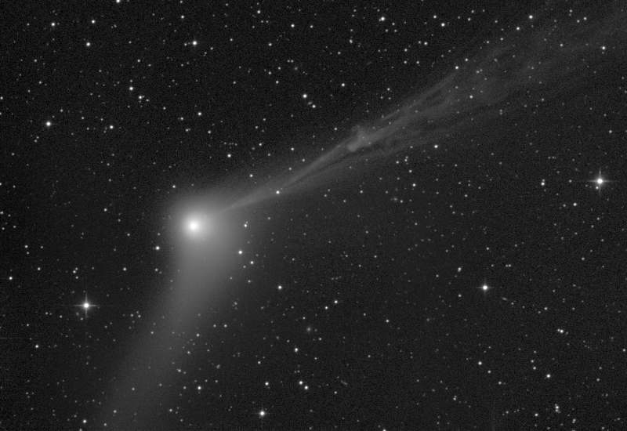

Autor: Libor Šmíd
Název: Kometa C/2013 US10 (Catalina)
Místo: Šumava
Datum: 21. 12. 2015 3:39 – 4:06 UT
Optika: Newton 250/1200, ASA 0.73x, F/3.6 @ 900mm
Snímač: G2-8300, bez filtru
Montáž: paralaktická vidlicová
Zpracování: Standardní redukce snímků (dark, flat), sesazení na kometu a ořez, úprava jasu a kontrastu, zmenšení na 50 % a vytvoření animace. Použito bylo 8 snímků, expozice 3 min, bin 2x2. Animace zachycuje vývoj komety v čase 3:39 - 4:06 UT.

Vítězné snímky v jednotlivých měsících a další informace si můžete prohlédnout na
http://www.astro.cz/cam/.

Za porotu ČAM Marcel Bělík, Hvězdárna v Úpici.

